МУНИЦИПАЛЬНОЕ АВТОНОМНОДОШКОЛЬНОЕ
ОБРАЗОВАТЕЛЬНОЕ УЧРЕЖДЕНИЕ
«ДЕТСКИЙ САД КОМБИНИРОВАННОГО ВИДА № 1» Г.ТОБОЛЬСКА
(МАДОУ «ДЕТСКИЙ САД № 1» Г. ТОБОЛЬСКА)
7 микрорайон, дом 49, г. Тобольск, Тюменская обл. 626157, тел. 8 (3456) 24-36-39, E-mail: kolokol.tob@mail.ru

Конкурсный материал XXI Педагогических чтений
по теме: «Шаг за шагом к новым результатам: трансформация урока, проектирование среды развития, перезагрузка делового оборота»

Проектная работа:
Создание предметно - пространственной развивающей образовательной среды в группе средствами макетирования.

Автор:
воспитатель
Желнина И.А.

г. Тобольск, 2018 г.
Краткое описание проекта:
Цель: создание предметно-пространственной среды в группе, обеспечивающей полноценное развитие личности детей старшего дошкольного возраста.
Задачи:
-познакомить детей с этапами работы над макетом, вызвать желание и интерес к совместному творческому процессу и дальнейшему обыгрыванию макета;
-создать игровое пространство группы с помощью тематических макетов, активно используемых в организации образовательного процесса с детьми;
-привлечь к созданию игровых макетов родителей;
Результат проекта (продукт):
В результате реализации проекта в группе будут созданы мобильные игровые мини-макеты для реализации детьми самых разнообразных игровых замыслов. Организованная игровая среда будет обеспечивать полноценное развитие личности детей в процессе совместной деятельности, будет способствовать развитию самостоятельности, познавательной активности, формированию социально-коммуникативных навыков. Кроме того, игровые тематические макеты будут основой для решения образовательных задач.
Основная часть:
Основная часть.
Раздел 1. Теоретический.
Федеральный Государственный Образовательный Стандарт дошкольного образования (далее ФГОС ДО) направлен на создание оптимальных условий для развития детей дошкольного возраста в современных условиях, реализации права ребенка на доступное, качественное образование. Основополагающим требованием общества к современному дошкольному учреждению является создание образовательной среды, которая будет способствовать развитию всесторонне развитой личности, самостоятельной, творческой, умеющей мыслить критически и способной непрерывно пополнять и обновлять свои знания путем самообразования, совершенствования умения творчески применять их в действительности. ФГОС ДО побуждает педагога к постоянному поиску наиболее эффективных методов и технологий, которые помогут решать поставленные задачи на современном этапе развития образовательной системы.
Предметно- пространственная развивающая среда в дошкольной организации это фундамент решения любых поставленных задач, именно поэтому, его созданию и организации должно уделяться первостепенное внимание. Наряду с традиционными формами пополнения развивающей среды, мы решили использовать и инновационные педагогические технологии, самой эффективной их которых, по нашему мнению, является макетирование.
Макеты- это модели, представляющие собой уменьшенные объекты. Использование макетов в предметно -пространственной среде отвечает принципу интеграции, многофункциональности, безопасности и мобильности. В образовательном пространстве макеты способствуют развитию творческого познавательного мышления, имеют огромное значение и для интеллектуального развития детей, так как могут быть выполнены в разной тематике и нести разнообразные развивающие функции, начиная с формирования социально-коммуникативных навыков и заканчивая развитием интеллектуальных и познавательных способностей. Играя с макетами, ребенок создает воображаемую ситуацию, выполняет одну или несколько ролей, моделирует реальные ситуации или социальные отношения в игровой форме.
Макет является не только центральным элементом, организующим предметную среду для игры с мелкими игрушками, но и связующим звеном разных видов совместной деятельности взрослого с детьми и свободной детской активности.
Существует классификация макетов, которая разделяет их на модели и карты (автор Н.А.Короткова)
Макеты -модели представляют собой уменьшенные объекты, направляющие воображение ребёнка на события, происходящие "внутри" объекта: кукольный дом, магазин, поликлиника и тд.
Макеты -карты, это плоскости с планом-схемой и объектами маркерами пространства, отображающие определённую территорию, направляют ребёнка на развертывание событий вокруг объектов, например, улица города.
Универсальный макет - это соединение модели и карты, достоинство таких макетов в том, что они дают возможность вариативного использования любых дополнительных игрушек и предметного материала. В нем могут соединятся несколько макетов, создающих почву для развития детской инициативы и фантазии: город с заправкой, магазином, домами, перекрёстками и тд.
В основу нашего детско-взрослого проекта легли именно универсальные макеты, создание которых проходило поэтапно, с учетом интересов детей, темы недели и решения образовательных задач основной общеобразовательной программы детского сада.
Раздел 2. Практический.
Организация образовательной деятельности с детьми на всех ее этапах требует от педагога грамотной организации и руководства. Макетирование не является исключением. Свою работу по созданию макетов мы разбили на несколько этапов.
Основные этапы работы по созданию и применению макета.
1 этап – предварительная работа.
-обогащение личного опыта детей (рассматривание картин и иллюстраций, познавательных видео фильмов, организация виртуальных экскурсий, встреч с людьми разных профессий с помощью родителей и коллег, прогулки, чтение художественной литературы и тд.)
-подготовка и сбор материала для создания макета. На данном этапе также активно привлекались родители. Они помогали собирать природный и бросовый материал. В наше время “бросовый материала” предостаточно: наша копилка материалов пополнилась пластиковыми упаковками из-под йогуртов, кефира, конфет, сюрпризных яиц и другой мелочью.

2 этап – изготовление основы макета и наполнение его предметным материалом.
-знакомство детей с элементами конструирования, моделирования и художественно-изобразительного, формирование представлений о природных и культурных ландшафтах, искусстве архитектуры.
Персонажи, дополнительные элементы, антураж, которые являются неотъемлемой частью макета и позволяют превратить его в игровое пространство, изготавливались в процессе совместной продуктивной деятельности детей и воспитателей и родителей из бумаги, картона, проволоки, пластилина, соленого теста, природного и бросового материалов. В процессе создания макетов каждый ребенок мог выбирать наиболее привлекательный для него вид деятельности (конструирование, моделирование, лепку, аппликацию)
Важно отметить, что уже на этом этапе начинается процесс игры с макетом. Дети видели, что результаты совместного творчества не пылились на полках, а использовались как в самостоятельной детской игре.

3 этап – процесс развития и активизации игры с макетом, использование его возможностей в процессе решения образовательных задач.
Созданное игровое пространство дополнялось новым предметным материалом, персонажами, предметами-заместителями, совместно с детьми мы придумывали рассказы или сказки, которые в дальнейшем служили игровыми сюжетами. С помощью макетов решались задачи ознакомления и закрепления знаний детей о правилах дорожного движения, правилах поведения в общественных местах. Наши макеты способствовали развитию интереса к окружающему миру, мы экспериментировали, искали вопросы на такие вопросы, как почему снег не тает на улице, а в группе он превращается в воду, после чего организовали поиск способов изготовления искусственного снега для макета зимнего города. При создании макета фермы знакомились с полезными свойствами овощей, выращиваемых в нашем регионе, говорили о пользе, которую приносят людям домашние животные и то, как надо ухаживать за ними.
Таким образом, в течение трёх месяцев в нашей группе появились следующие познавательно- игровые макеты: «Мой дом», «Наш город и его достопримечательности», АЗС, «Космос», ферма, огород, поликлиника, магазин- супермаркет, детский сад, математический торт и др.
Надо отметить, что многие объекты не прикреплены к основам макетов, дети могут свободно их перемещать по всей поверхности макета. Наибольший интерес у детей вызвали макеты –дома из фанеры, которые, кроме всего прочего, способствуют развитию мелкой моторики, с этой целью двери и окошки имеют засовы и замочки.
Заключение
Таким образом, объединив процессы создания макета и игру, мы смогли добиться того, что деятельность детей с макетами продолжается в течение длительного времени, захватывая их интерес. Организовав единое игровое пространство, регулярно дополняя его новыми макетами, предметами и элементами, мы даём детям возможность воплощать широкий спектр игровых замыслов, комбинировать известные события, создавать их новые сочетания. Макеты дают детям возможность самостоятельно организовать свою деятельность, мотивируют их на дальнейшее преобразование и дополнение имеющихся макетов в различных видах деятельности: конструировании, моделировании, экспериментировании и даже дизайнерской деятельности. В процессе данной деятельности педагог может решить любые задачи, направленные на освоение программного материала по теме недели.
Результаты проекта были представлены на методических мероприятиях разного уровня: "Аукционе" игровых пособий в детском саду, стажёрской площадке в рамках организации курсов повышения квалификации для воспитателей города Тобольска 1 декабря 2017 года, на VI областном форуме "Большая перемена" в апреле 2017 года. Макеты экологической направленности: озеро, лес, ферма и огород были представлены на региональной выставке - конкурсе "Сохраним и приумножим", город Тюмень, апрель-июнь 2017 года.

Литература:
1. Н. Я. Михайленко, Н. А. Короткова. Как играть с ребенком. М.: Академический проект, 2001.
2. Н. Я. Михайленко, Н. А. Короткова. Организация сюжетной игры в детском саду. М.: «Гном и Д»,1997
3. Н. А. Короткова. Образовательный процесс в группах детей старшего дошкольного возраста. – М.:ЛИНКА-ПРЕСС, 2007
4.О.В.Дыбина «Творим, изменяем, преобразуем», ООО ТЦ Сфера, г. Москва, 2010 год.
5.О.В.Дыбина «Рукотворный мир», ООО ТЦ Сфера, г. Москва, 2011 год.
6. http://www.maam.ru/detskijsad/prezentacija-prakticheskogo-opyta-ispolzovanija-igrovyh-maketov-v-dou.html
7. http://www.maam.ru/detskijsad/maketirovanie-v-maketirovanie-v-dou.html

Приложение
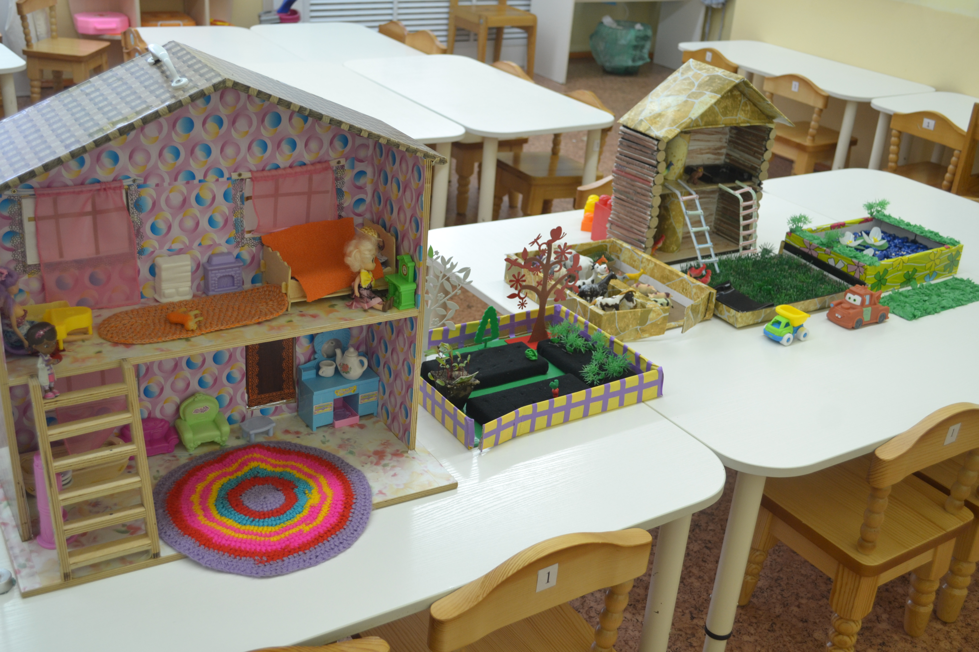
Название пособия:
Макет "Наш дом и мини ферма"
Описание:
Пособие представляет собой комплект мини макетов: дом, озеро, птичий двор, ферма, огород, автозаправка. Макеты изготовлены из разных материалов- фанера, дерево, картон, бумага, ткань. В их создании использовались и дополнительные детали: цветная плёнка, декоративные камешки, замочки с ключиками, крючки, искусственная травка, пластилин, детали конструктора и многое другое.
Краткая аннотация:
Макет "Наш дом и мини ферма» предназначен для организации игровой деятельности с детьми: индивидуальных, совместных и сюжетно-ролевых игр. Данное пособие будет полезно для детей дошкольного возраста, педагогов и родителей.
Игровое пространство: дом, птичий двор, загоны, лестница, деревья, будка для собаки, поильники, пруд – озеро, огород, автозаправка.
Цель: систематизировать знания о доме, в котором живем, закреплять представления о домашних животных. Формировать представления о взаимосвязях в природе, воспитывать бережное отношение к окружающему миру.
Способы использования макета в работе с детьми:
Создание игровых ситуаций «Кто где живёт», «Назови членов семьи», «Назови ласково», «Отгадай животное», «Четвёртый лишний», «Кто, что ест», «Посадим огород», «Обустроим комнату для Маши», «Ждём гостей», «Покормим домашних животных», «Кто где живёт» и тд.
Игра с макетами востребована детьми и способствует их развитию, открывает множество возможностей для их самостоятельной и совместной деятельности. Макеты – результат конструктивно – творческой деятельности с детьми и родителями. Каждый из макетов может использоваться в отдельности или в сочетании с другими, что служит дополнительным стимулом к новым сюжетным коллизиям.

Ссылка на видеоролик:
https://youtu.be/WIJJtc_0cxc

